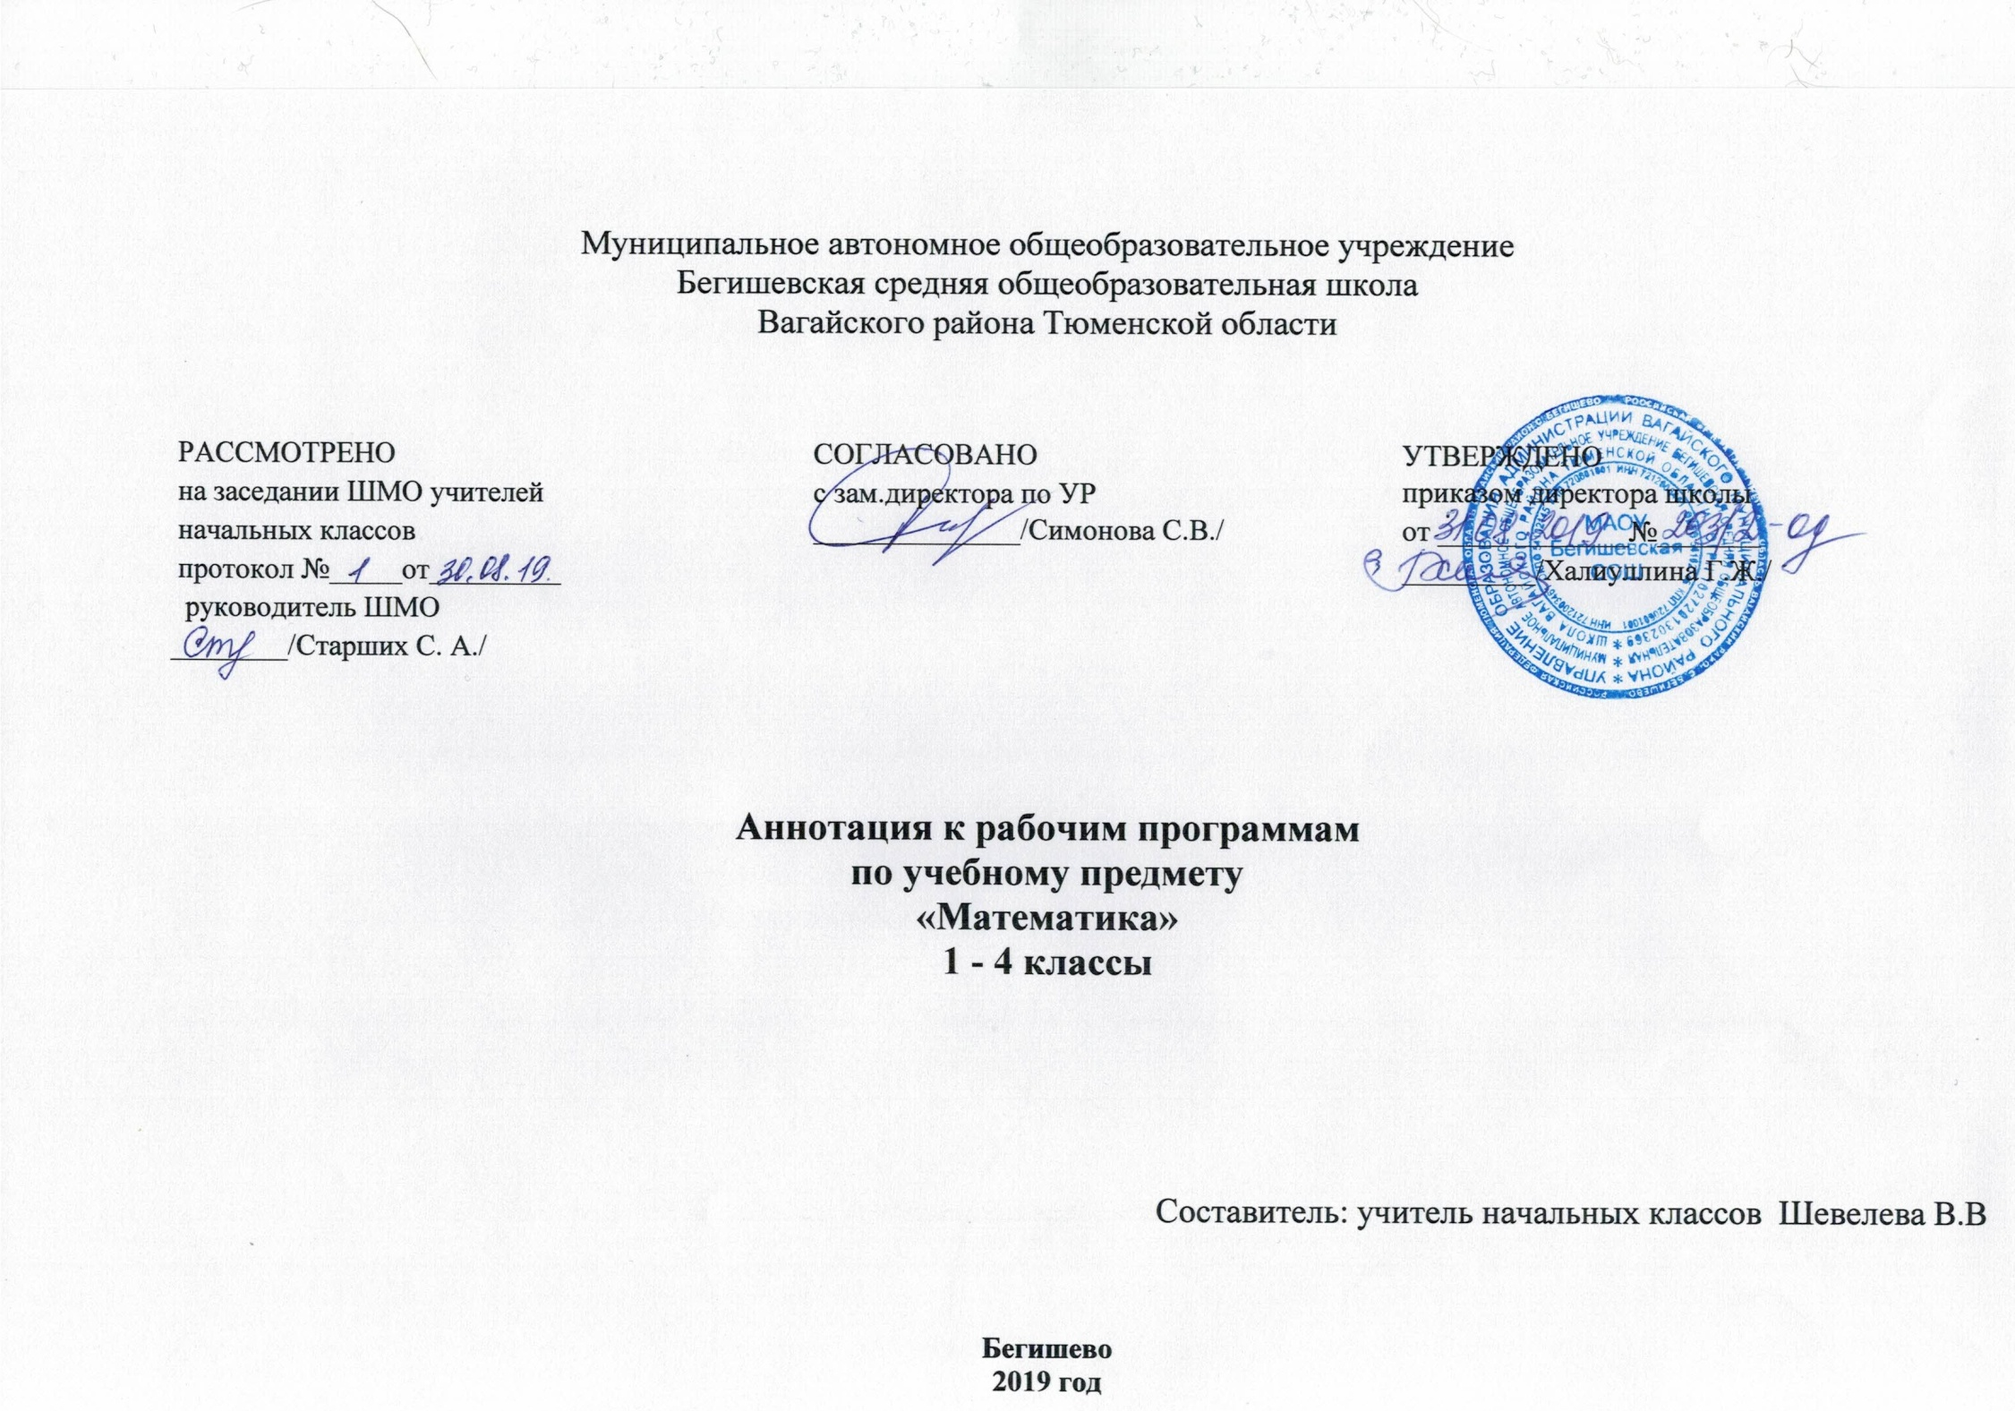

Ι. Нормативная база и УМК

Рабочая программа разработана на основе документов:
* Закон Российской Федерации «Об образовании в Российской Федерации» от 29.12.2012 №273 – ФЗ;
* Порядок организации и осуществления образовательной деятельности по основным общеобразовательным программам - образовательным программам начального общего, основного, общего и среднего общего образования (утвержден приказом Минобрнауки России от 30.08.2013 № 1015;
*Приказ Минобрнауки России от 6 октября 2009г. № 373 «Об утверждении федерального государственного образовательного стандарта начального общего образования»;
*Приказ Минобразования РФ от 5 марта 2004 г. N 1089 "Об утверждении федерального компонента государственных образовательных стандартов начального общего, основного общего и среднего (полного) общего образования";
* Приказ Министерства образования и науки Российской Федерации от 31.12.2015г. № 1576 «О внесении изменений в федеральный государственный образовательный стандарт начального общего образования, утвержденный приказом Министерства образования и науки
Российской Федерации от 6 октября 2009 г. № 373»;
* Приказ Минобрнауки России от 07.06.2017 N 506 "О внесении изменений в федеральный компонент государственных образовательных стандартов начального общего, основного общего и среднего (полного) общего образования, утвержденный приказом Министерства
образования Российской Федерации от 5 марта 2004 г. N 1089";
*Устав муниципального автономного общеобразовательного учреждения Бегишевская средняя общеобразовательная школа Вагайского района Тюменской области;
*Учебный план муниципального автономного общеобразовательного учреждения Бегишевская средняя общеобразовательная школа Вагайского района Тюменской области;
* Авторская программа: Математика: программа: 1-4 класс/ В.Н. Рудницкая. – М.: Вентана – Граф, 2012г.

Рабочая программа ориентирована на использование учебников:
1. Математика:1 класс: учебник для общеобразовательных школ: в 2 ч / В. Е. Кочурова, В. Н. Рудницкая, О. А. Рыдзе. – М.: Вентана-Граф, 2013.
2. Математика:2 класс: учебник для общеобразовательных школ: в 2 ч / В. Е. Кочурова, В. Н. Рудницкая, О. А. Рыдзе. – М.: Вентана-Граф, 2013.
3. Математика:3 класс: учебник для учащихся общеобразовательных школ: в 2 ч / В. Е. Кочурова, В. Н. Рудницкая, О. А. Рыдзе. – М.: Вентана-Граф, 2013.
4. Математика: 4 класс: учебник для учащихся общеобразовательных школ: в 2 ч / В. Е. Кочурова, В. Н. Рудницкая, О. А. Рыдзе. – М.: Вентана-Граф, 2013.
Рабочая программа ориентирована на использование тетрадей:
* В. Е. Кочурова Математика. Рабочая тетрадь 1 класс в 3 частях;
* В. Е. Кочурова Математика. Рабочая тетрадь. 2 класс в 2 частях;
* В. Е. Кочурова Математика. Рабочая тетрадь. 3 класс в 2 частях;
* В. Е. Кочурова Математика. Рабочая тетрадь. 4 класс в 2 частях;

II. Количество часов, отводимое на изучение предмета
На изучение курса «Математика» в каждом классе начальной школы отводится 4 часа в неделю. Программа рассчитана на 540 часов: 1класс – 132 часа (33 учебные недели), 2, 3 и 4 классы – по 136 часов (34 учебные недели).

III. Цель и задачи учебного предмета
Основными целями обучения математике являются:
- математическое развитие младших школьников – формирование способности к интеллектуальной деятельности, пространственного воображения, математической речи; умение строить рассуждения, выбирать аргументацию, различать обоснованные и необоснованные суждения, вести поиск информации;
- освоение начальных математических знаний – понимание значения величин и способов их измерения; использование арифметических способов для решения сюжетных ситуаций; формирование умения решать учебные и практические задачи средствами математики; работа с алгоритмами выполнения арифметических действий;
- развитие интереса к математике, стремления использовать математические знания в повседневной жизни.

Программа определяет ряд задач, решение которых направлено на достижение основных целей начального математического образования:
— формирование элементов самостоятельной интеллектуальной деятельности на основе овладения несложными математическими методами познания окружающего мира (умения устанавливать, описывать, моделировать и объяснять количественные и пространственные отношения);
— развитие основ логического, знаково-символического и алгоритмического мышления;
— развитие пространственного воображения;
— развитие математической речи;
— формирование системы начальных математических знаний и умений их применять для решения учебно-познавательных и практических задач;
— формирование умения вести поиск информации и работать с ней;
— формирование первоначальных представлений о компьютерной грамотности;
— развитие познавательных способностей;
— воспитание стремления к расширению математических знаний;
— формирование критичности мышления;
— развитие умений аргументированно обосновывать и отстаивать высказанное суждение, оценивать и принимать суждения других.

ΙV. Периодичность и формы текущего контроля и промежуточной аттестации

Виды контроля | Формы контроля
Вводный  контроль | - Контрольная работа
Текущий  контроль | - Устный счет  - Самостоятельное выполнение заданий в рабочей тетради по предмету (индивидуальный контроль)
Тематический контроль | - Тестовые задания ко всем темам учебного предмета  - Проверочные работы по темам
Итоговый  контроль | - Контрольная работа  - Проектная деятельность
Промежуточная аттестация  2-4 классы | - Контрольная работа

